EMALL易猫电商网站
需求规格说明书

小组：EMALL小组
组长：李朝阳
组员：邱馨墨、李欣悦
完成日期：2018-07-25

1引言 3
1.1编写目的 3
1.2背景 3
1.3定义 3
1.4参考资料 4
2任务概述 4
2.1目标 4
2.2用户的特点 4
2.3假定和约束 4
3需求规定 5
3.1对功能的规定 5
3.1.1功能块划分 5
3.1.2功能块描述 5
3.2对性能的规定 8
3.2.1精度 8
3.2.2时间特性要求 8
3.2.3灵活性 8
3.3输人输出要求 9
3.4故障处理要求 9
3.5其他专门要求 9
3.6系统模型 10
3.6.1用例模型 10
3.6.2动态模型 12
4运行环境规定 15
4.1设备 15
4.2支持软件 15
4.3接口 15
4.4控制 15

软件需求说明书的编写提示

1引言

1.1编写目的
本需求分析报告的目的是规范化本软件的编写，旨在于提高软件开发过程中的能见度，便于对软件开发过程中的控制与管理，同时提出了本电子商务系统的软件开发过程，便于程序员与客户之间的交流、协作，并作为工作成果的原始依据，同时也表明了本软件的特性，以期能够获得更大范围的应用。

1.2背景
随着社会的发展，网络的逐步大众化，人们的生活节奏的加快，大家的大部分时间都在繁忙的工作中度过。大部分的上班族都没有时间去商场购物，为了给广大的上班族提供一个方便快捷的购物平台，这是我们开发这个网站的初衷。我们商城主要以商城的广大用户为根本，以为广大的商城用户服务为中心，商品设有丰富的商品展销货架，为商城的用户提供商品丰富、廉价的购物平台。让商城的用户能够方便快捷、用最少的钱购买到用户满意的商品。

1.3定义
系统用户：
商城游客、商城购买用户以及商城的店家。
客户：
浏览商城的商品或有意向在商城购买商品的商城游客。
登录进入商城的商城普通用户或会员浏览商城商品和有意向购买商城的商品。
客户服务：
由商城用户向管理员留言或提出申请，需要商城管理员做出相应的回应。分咨询、建议、投诉等类型。
B2B=BusinesstoBusiness.
B2C=BusinesstoCustomer
C2C=ConsumertoConsumer

1.4参考资料
《软件需求分析》
《网上商城需求分析计划书》。。

2任务概述

2.1目标
电商系统致力于提供产品展示及订购为核心的网上购物服务宣传自己商店的产品并将自己的产品展现给客户，让客户通过网站便能对自由的选择地购买产品。该网站是通过用户登录浏览商品、查看公告、购买、确定购买、实现用户模块功能。其中订单的生成，网站后台系统，通过系统管理员管理商品、订单、用户来实现。

2.2用户的特点
操作人员：无需任何教育背景
维护人员：熟悉javaEE、oracle开发

2.3假定和约束
经费限制：0
开发期限：半个月（15天）

3需求规定

3.1对功能的规定

3.1.1功能块划分
网上商城共分三个部分，第一部分是面向用户的部分，包括：用户在线注册、购物、提交订单、付款等操作；第二部分是面向商家的部分，包括商家对店铺的管理、上架商品、下架商品、对交易物流的管理等操作；最后一部分是商城管理部分，这部分的内容包括：违规产品的删除、注册用户的管理、违规用户处理、店铺管理、操作员的管理等。
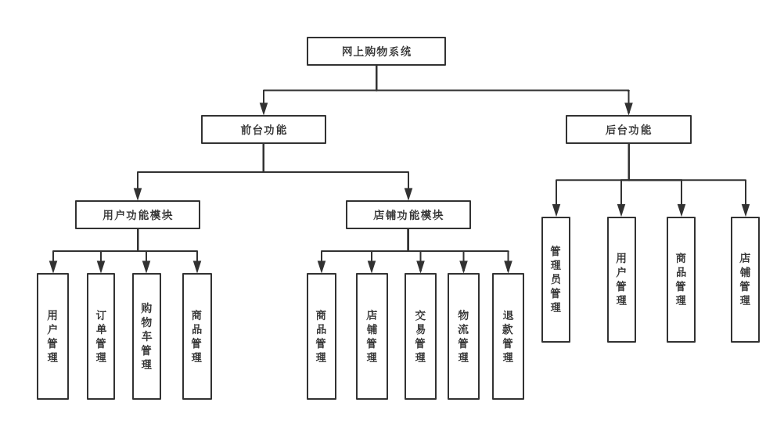

3.1.2功能块描述

面向用户部分功能
- 用户管理功能：
用户首先要注册为网上商城的用户。注册时只要填写登录用户名、密码、联系电子信箱3项信息即可。注册后，用户可继续如实填写详细个人信息及收货人信息，同时可修改密码、查询及修改订单。

- 商品管理功能：
用户浏览网上商城，搜索商品，查询自己需求的产品的详细信息，将心仪的商品添加到收藏夹，购物车，或直接购买。购买后若不喜欢或存在质量问题可向店家申请退货。

- 购物车管理功能：
用户选择完商品后可进入购物车页面，查看自己要购买的商品，购买商品，修改某一商品数量、取消购买某商品和清空整个购物车。

- 订单管理功能：
用户确定购物车中的商品后提交订单，如用户已填写收货人信息，则页面显示该信息并由用户确认。如尚未填写则显示相应表单请其填写，系统记录用户提交的收货人信息以便其下次购物时使用。用户提交订单后可在网上商城查询该订单，并可对尚未处理的订单进行取消、修改等操作。交易成功后，可对订单进行评分、评价。

面向店铺部分功能
- 店铺管理功能：
用户可申请店铺成为店家，申请时需要选择店铺类型，进行身份认证，绑定银行卡号，申请成功后，可进入我的店铺进行店铺装修等操作，若不想继续开店可选择关闭店铺。

- 商品管理功能：
店家可以发布新品、下架商品、在活动和店庆期间修改商品价和运费等费用，同时可以指定和修改商品类型。并对已上架商品进行月销量和总销量统计。便于用户和商家第一时间掌握商品信息。

- 交易管理功能：
店家可以查看已交易成功的商品的状态如：卖家付款状态和发货状态等，对未发货的商品进行单独发货，也可以进行批量发货，但用户订单中商品进行评价后，店家可以查看商品评价，并分为好评、中评、差评三种评价等级进行统计，计算好评率。

- 物流管理功能：
店家进行发货时可以指定物流公司进行发货，填写收件人信息，并可以跟踪已发货商品的物流信息。

- 退款管理功能
可以查看用户申请退款的订单的退款原因和退款状态，已退款或未退款，对未退款的订单进行退款。

面向后台部分功能
- 管理员管理功能：
管理员登陆后进入后台管理页面，可以对管理员信息进行更新，修改登陆密码。

- 用户管理功能：
管理员可以查看全部用户信息，可对需要修改密码的用户进行密码修改，对违规用户进行封号或删除用户等操作。

- 商品管理功能：
管理员可以查看所有商品的全部信息，对热销商品在主页进行展示，对违规商品进行商品强制下架等操作。

- 店铺管理功能：
管理员可以查看所有店铺的全部信息，对长期未上架新商品的店铺进行封店，对上架违规商品的店铺进行删除，并对店铺店家进行封号操作。

3.2对性能的规定

3.2.1精度
在数据的选择上，除了考虑产品对于网站系统在运行效率、数据处理能力等方面的支持功能外，重要的是选择适合整个开发队伍技术能力的系统。在数据库结构设计方面，着重考虑数据安全、查询速度、数据整理效率等。此外，合理限制数据库的操作权限可以满足一定的数据安全要求。

3.2.2时间特性要求
- 一般操作的响应时间应在1~2秒内，我们应保证系统的速度，使用户操作在可接受的时间内完成。
- 后台统计模块相应功能响应时间是10秒；
- 其他模块相应功能响应时间是5秒。

3.2.3灵活性
当需求发生某些变化时，该软件对这些变化的适应能力，如：
- 操作方式上的变化；
可以运行在Window和Linux上
- 运行环境的变化；
可以运行Tomcat、JBOSS等容器中
- 同其他软件的接口的变化；
也可以运行在Oracle/Mysql上
- 精度和有效时限的变化；
- 计划的变化或改进。
OOA设计使项目开发中可以适应需求一定范围内的的改变
比如后期加入积分，打折模块。

3.3输人输出要求
解释各输入输出数据类型，并逐项说明其媒体、格式、数值范围、精度等。对软件的数据输出及必须标明的控制输出量进行解释并举例，包括对硬拷贝报告（正常结果输出、状态输出及异常输出）以及图形或显示报告的描述。

3.4故障处理要求
正常使用时不应出错，若运行时遇到不可恢复的系统错误，也必须保证数据库完好无损。
当系统出现错误时，系统会查找错误原因，并提示用户按照一定步骤继续完成操作或者重新开始操作，并保留错误信息以供查看。

3.5其他专门要求
1．系统的功能实现情况:用户可在本系统下实现各种用户要求的功能
2．系统的安全性:对于系统的重要数据都有密码保护，具有一定的安全性
3．系统的容错性:用户输错数据都有提示信息，具有较好的容错性能

3.6系统模型

3.6.1用例模型

买家用况图
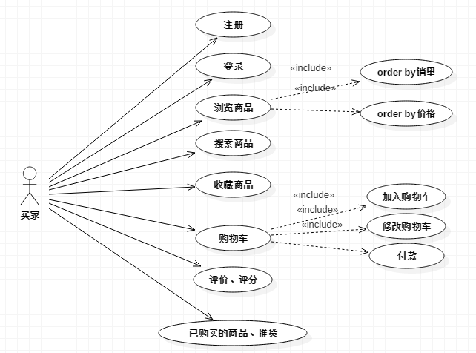

店铺用况图
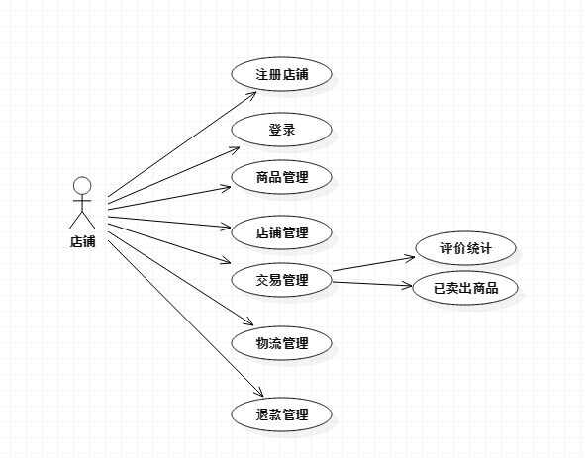

Emall管理员用况图
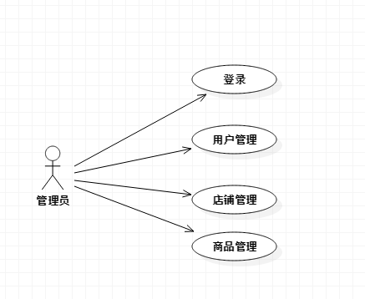

3.6.2动态模型

活动图

用户登录活动图
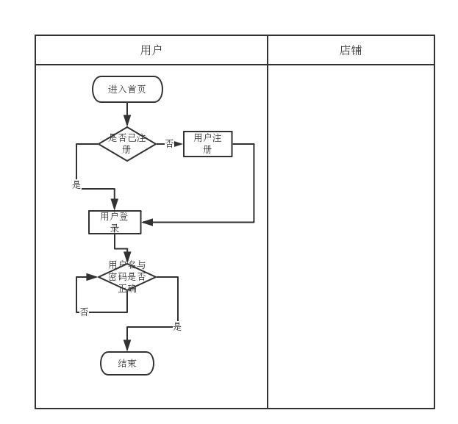

商品购买活动图
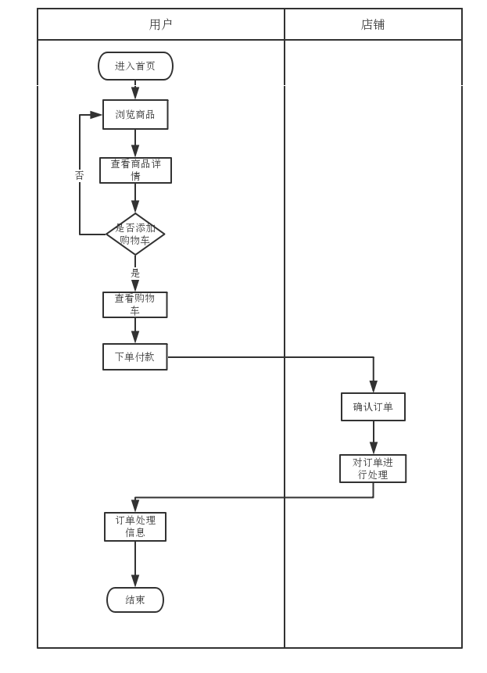

订单处理活动图
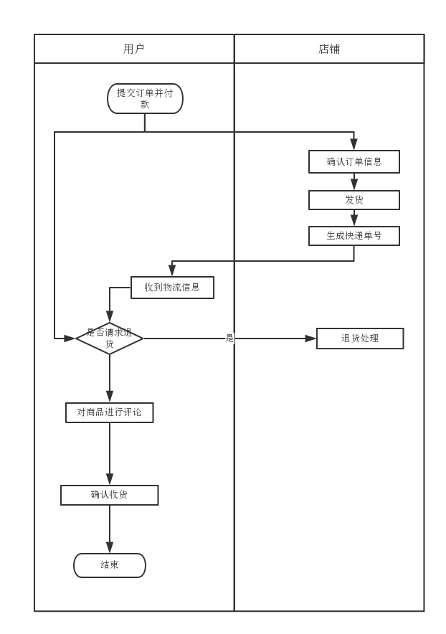

4运行环境规定

4.1设备
列出运行该软件所需要的硬设备。说明其中的新型设备及其专门功能，包括：
- 处理器型号及内存容量；
- 外存容量、联机或脱机、媒体及其存储格式，设备的型号及数量；
- 输入及输出设备的型号和数量，联机或脱机；
- 数据通信设备的型号和数量；
- 功能键及其他专用硬件

4.2支持软件
Intellijidea2017、Tomcat8.0、MySQL5.5/ORACLER11、JDK1.8
系统可运行于Windows平台或Unix平台。
系统采用B/S架构，可通过浏览器访问，使用chrome可顺利完成全部操作。
系统运行于局域网环境中。
系统采用的是JDK1.80和ORACLER11数据库。

4.3接口
网络接入部分主要是指Internet的接入设备，包括路由器、调制解调器、防火墙、防病毒墙等。

4.4控制
浏览器鼠标点击。
键盘输入。

